湖北东润汽车有限公司专用汽车及汽车零部件生产项目

竣工环境保护验收意见

2018 年 8 月 30 日湖北东润汽车有限公司根据《湖北东润汽车有限公 司专用汽车及汽车零部件生产项目竣工环境保护验收监测报告》，并对照
《建设项目竣工环境保护验收暂行办法》（国环规环评[2017]4 号），严格依 照国家有关法律法规、建设项目竣工环境保护验收技术规范/指南、本项目 环境影响评价报告书和审批部门审批决定等要求对本项目进行验收，形成 现场检查意见如下：
一、工程建设基本情况

（一）建设地点、规模、主要建设内容 湖北东润汽车有限公司专用汽车及汽车零部件生产项目位于襄阳市高
新区深圳工业园特 88 号，占地 113771 平方米，项目主要联合综合车间， 布置半挂车生产线 1 条、罐装车生产线 1 条、涂装线 1 条（分为 3 个涂装 室），配套建设一栋外协件仓库、一栋综合倒班楼。项目建成后投产各类生 产设备近 200 台套，采用钢板裁剪、焊接、组装、喷涂的生产工艺，形成 年产各种专用汽车 5000 台及专用汽车零部件 2000 台（套）的能力。
（二）建设过程及环保审批情况

《湖北东润专用汽车有限公司专用汽车及汽车零部件生产项目环境影 响评价报告书》于 2012 年 11 月，由广州市环境保护工程设计院有限公司 编制完成。2012 年 12 月 12 日，襄阳市环境保护局以襄环审【2012】166 号文《关于湖北东润专用汽车有限公司专用汽车及汽车零部件生产项目环 境影响评价报告书的批复》对项目作出函复，同意项目建设。项目于 2011

年 8 月动工建设，于 2012 年 8 月试运行，环评为补办手续。公司于 2018

年 2 月 26 日在襄阳市工商管理局进行名称变更备案，正式将公司名称变更 为湖北东润汽车有限公司。

（三）投资情况

项目实际投资约 16000 万元，实际环保投资 113 万元，占总投资额 比例 0.71%，主要用于有机废气的处理、抛丸除尘、噪声治理、污水治理、 固废暂存以及厂区绿化等环保设施建设。
（四）验收范围 建设单位此次申请的验收范围为湖北东润专用汽车有限公司专用汽
车及汽车零部件生产项目设计的机械加工、涂装生产线及与之配套建设的 辅助和环保工程。
二、工程变动情况 该项目落实的建设地点、公用设施、生产工艺流程、主要原辅料及产
品方案均没有发生变更，与环评一致。项目整体平面布局及外环境关系均

与环评一致，没有发生变更。相对于环评，项目实际建设发生以下变更：

1、环评确认建设 3 栋倒班楼和 1 东办公楼，目前只建成 1 栋倒班楼，

2 栋待建的倒班楼不再建设，办公楼租用北侧的 4S 点办公地点。该变更不 影响项目生产规模建设和产排污变化，不属于重大变更。

2、环评要求焊接烟气设集气罩，收集后 15 米排气筒集中排放，实际 由于焊接工位比较分散，部分大钢构件占用空间较大，不适合安装集气设 施，改用移动式焊接烟气净化器处理后车间内无组织排放。由于焊接量不 大，并由过滤装置过滤后排放，该变更不属于重大变更。

3、项目采用等离子切割下料，没有安装机床，不再使用乳化液，因此

没有废乳化液产生，该变更减少危废产生，属于优化变更。 三、环境保护设施建设情况
湖北东润汽车有限公司专用汽车及汽车零部件生产项目的建设中执行

了环保“三同时”制度，施工期和试生产期间能落实环评提出的各项污染防 治措施。污染处理设施正常运行后，层层落实了各级环保责任制，落实了 清洁生产要求。
（一）废气治理措施 焊接烟气采用移动式焊接烟气净化器收集过滤烟尘后在车间内排放。

抛丸打砂产生的含尘废气分别经旋风+滤筒除尘后共一个 15 米排气筒 排放。

项目喷漆废室设上送风、下抽风系统，含有漆雾和挥发性有机物的废 气由水旋除漆雾和活性炭吸附后通过 15 米高排气筒排放。项目设三套喷烘 一体式喷涂设施，其中 1#喷漆室采用电加热烘干，烘干过程中挥发的有机 废气经水旋抽风至活性炭吸附后通过 15 米高排气筒排放。2#和 3#喷漆室 采用自然晾干方式，晾干废气经水旋抽风至活性炭吸附后通过 15 米高排气 筒排放。每个喷漆室设两套抽风和活性炭吸附装置，各建设两个排气筒。

（二）废水治理措施 项目按照“雨污分流”原则分别设置雨水管网和生活污水管网。项目
无生产废水外排，喷漆室水旋式除漆雾废水循环使用，根据生产情况定期 更换，置换的高浓度有机废水直接作为危废委托有资质的单位处理。设备

冷却水循环利用。废水主要为生活污水：食堂污水经隔油池处理后同一般

生活污水一起进入化粪池处理，经厂区污水管网排入市政污水管网。

（三）噪声治理措施 项目主要机械加工设备均在车间内部，采用了加工精度高，运行噪声低
的生产设备；大型风机进行基座减震处理，并且对设备运行振动产生的噪 声进行了减振，风机与排气管之间采用软连接。
（四）固废治理措施 项目生产过程中产生的金属废料、焊接残渣等交废物回收公司回收利
用；漆渣、废油漆桶和废活性碳属于危险废物（HW12），漆渣和废活性碳
采用专门的塑料桶包装，同废漆桶一期分区存放于危废仓库内；机械加工 产生的危险固废——废机油（HW08）采用铁桶分类收集，临时存储于危废 仓库内。东润公司在生产车间东侧建设了危废暂存间，规范了全厂危险废 物收集、转运、暂存、处置措施，危废暂存间内地面防腐防渗，设有收集 池，分类收集管理并设立了标识。公司危险废物转移进行了网上申报并落 实了转移手续，含油废物（HW08）、漆渣（HW12）委托有具备危险废物 处理资质的金力环保工程有限公司处置；废包装桶（HW49）委托荆门市宏 勋再生资源有限公司处置；废抹布和粘油手套实行豁免管理，和生活垃圾 一起由环卫部门集中收集处理。

（五）环保违法及环境污染投诉情况调查 项目在建设和试运行过程中没有环保违法行为，也没有因为环境污染
问题被投诉或发生环境污染纠纷。

四、环境保护设施调试效果

2017 年 10 月 10--11 日湖北晶恒检测有限责任公司对该项目进行了竣 工环保验收监测，验收结果如下：

（一）环保设施处理效率

1、废气治理设施 由于有机废气在处理前不具备检测采样条件，因此采用物料衡算法
对其处理效率进行验证。经测算，喷涂废气处理装置对 VOCs 处理效率为

83.8~85.8%；除尘设施对粉尘处理效率未 93.84%。

2、废水治理设施 该项目生活污水经化粪池处理，无法检测其效率。

3、厂界噪声治理设施 监测结果表明厂区降噪设施对生产设备噪声均有良好的降噪效果，
厂界噪声可以达标。

4、固体废物治理设施 厂内固废经过合理收集、处理，实现“零排放”。

（二）污染排放情况

1、废气：

验收监测期间：涂及烘干废气中颗粒物最大排放浓度为 5.3mg/m3、最 大排放速率为 0.1706kg/h；二甲苯最大排放浓度为 5.380 mg/m3、最大排放 速率为 0.1763kg/h ，VOCS 最大排放浓度为 19.978mg/m3、最大排放速率为
0.6785kg/h，其喷涂线各污染物排放浓度和速率均符合《大气污染物综合排 放标准》(GB16297-1996)表 2 中二级标准和【表面涂装（汽车制造业）挥 发性有机化合物排放标准（广东） DB44/816- 2010】表 2 标准要求。机加

工 抛 丸 废 气 中 颗 粒 物 最 大 排 放 浓 度 为 5.5mg/m3 、 最 大 排 放 速 率 为

0.1681kg/h，污染物排放浓度和速率均符合《大气污染物综合排放标准》

(GB16297-1996)表 2 中二级标准要求。 监测期间所在厂区厂界各无组织排放点颗粒物的浓度均符合《大气污
染物综合排放标准》(GB16297-1996)表 2 中相应标准要求，VOCS 的浓度 均符合【表面涂装（汽车制造业）挥发性有机化合物排放标准（广东） DB44/816- 2010】表 2 标准要求。
2、废水：

验收监测期间，厂区总排口废水 pH 范围值为 7.68～7.81、化学需氧量 浓度最大值（下同）为 361mg/L、悬浮物 241mg/L、氨氮 22.0mg/L、总磷
3.60mg/L、石油类 0.95mg/L。可见厂区外排废水达到《污水综合排放标准》

(GB8978-1996)三级标准。

3、噪声：

监测结果表明，厂界昼间噪声值范围为 51.3～68.2dB（A），夜间噪声 值范围为 43.3～53.8dB（A），夜间噪声值均满足《工业企业厂界环境噪声 排放标准》（GB12348-2008）3 类标准限值要求，昼夜噪声北侧厂界因临
316 国道，受其交通噪声影响超标外，其它厂界噪声均达标。

4、固体废物 本项目固体废物均有合理的处置途径，实现“零排放”。
5、污染物排放总量 经实测及统计，湖北东润汽车有限公司专用汽车及汽车零部件生产项
目外排的废水中化学需氧量、氨氮以及废气中二甲苯、粉尘排放总量分别

0.241t/a、0.032 t/a 和 0.6424t/a、1.2166t/a，均低于环评核算的排放总量；

项目 VOCs 排放总量为 3.646 t/a，不做评价。 五、工程建设对环境的影响

验收监测期间，厂区周边敏感点环境空气中 TSP 浓度最大值为

0.106mg/m3，二氧化硫最大浓度 0.012 mg/m3 ，二氧化氮最大浓度 0.031 mg/m3 ，非甲烷总烃最大浓度 0.98mg/m3 ，满足《环境空气质量标准》
（GB3095-2012）中二级质量标准，环境空气中 VOCs 未检出，本项目建设 未对当地质量环境造成明显不良影响。

六、验收结论 湖北东润汽车有限公司专用汽车及汽车零部件生产项目工程内容和环
境保护设施按环评批复要求进行了建设，项目建设地点、建设规模、建设

性质、主要生产工艺和主要环保设施没有重大变更，项目的环境保护设施 与主体工程同时设计、同时施工、同时投产使用；项目建设期间和调试期 间没有违反环境保护法律、行政法规的行为，没有因为污染问题的纠纷投 诉案件。验收报告符合建设项目竣工环境保护验收技术规范要求，根据《验 收监测》报告，项目废水、废气、噪音均实现了达标排放，一般固体废物 的收集、暂存设施和处置措施基本符合环评及批复要求，同意通过竣工环 保验收。

七、后续整改完善要求

1、改进焊接烟气收集装置，进一步提高收集处理效率；

2、进一步加强危废管理，做好危废出入库、交易记录台账；

3、制定突然发环境事件应急预案并进行备案；

4、建议企业后期根据环保政策和标准要求完善环保设施，以满足新的 环保政策及标准要求。

八、验收人员信息 验收组名单附后。

湖北东润汽车有限公司

2018 年 8 月 30 日

:
:
:
: ! J;v tr

|
1 .-4 .A'í./

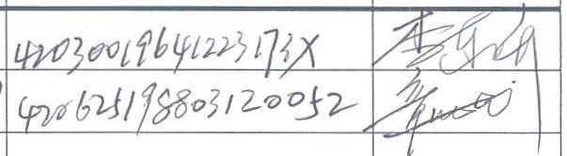/6/6b
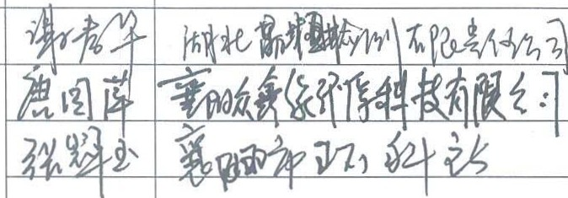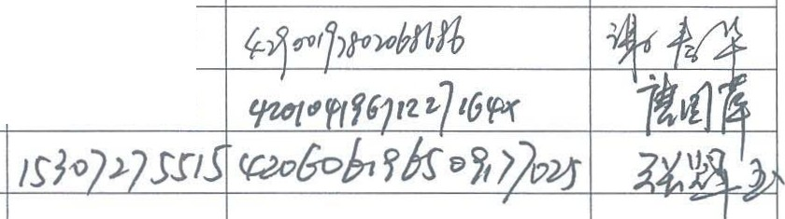1 (8it 63(; ì

lI
! Oη7r7& (/d

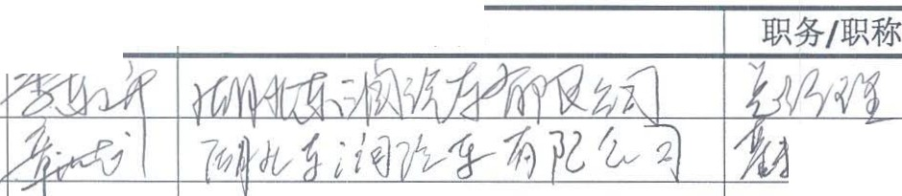
þ

